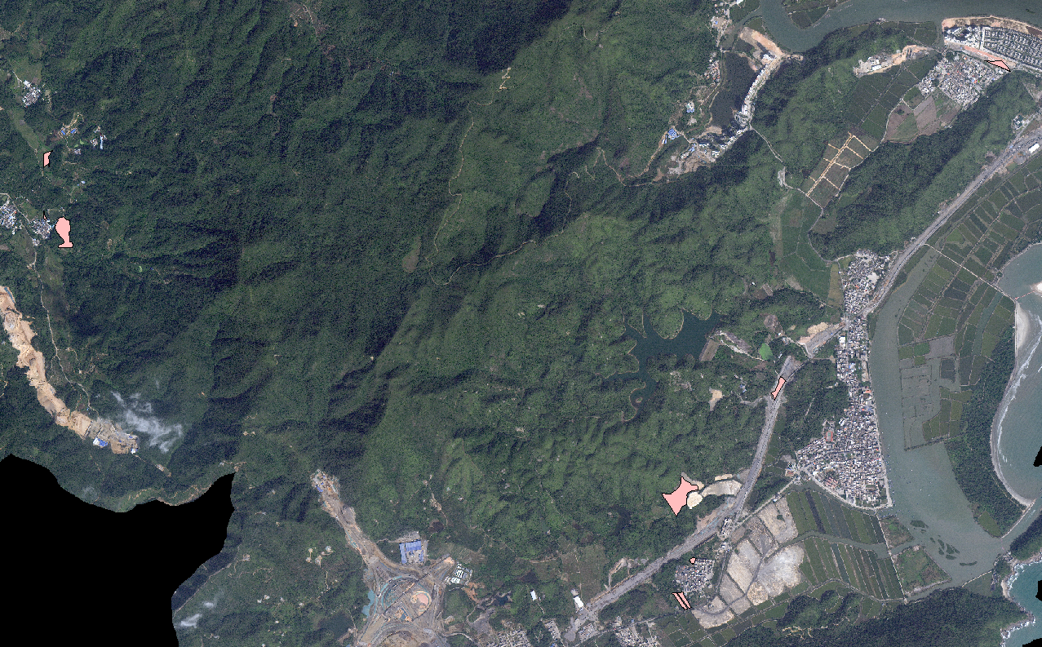
附件：深圳市深汕特别合作区2023年度第十五批次（增减挂钩）城镇建设用地地理位置图
项目范围

